Deutscher Städtetag
AK Digitalisierung 08.05.2019
Diskussionspapier der Stadt Dortmund

Digitale Souveränität

Inhalt
1. Diskussionsanlass: gelingende Digitalisierung im komplex-dynamischen Verwaltungsumfeld 1
2. Kommunale Souveränität, Transparenz, Vertrauen und Datenethik 2
Kommunale Souveränität in der digitalen Welt 2
Software: Basis der Digitalisierung 3
3. Digitale Souveränität von Behörden 3
Software 3
Lizenzierung 4
Schnittstellen (Standards) 6
Datenschutz und IT-Sicherheit 8
4. These 9

1. Diskussionsanlass: gelingende Digitalisierung im komplex-dynamischen Verwaltungsumfeld
Die heutigen informationsverarbeitenden Systeme arbeiten überwiegend digital, das heißt Information werden diskret verarbeitet. In diesem Zusammenhang wird unter dem Begriff der Digitalisierung häufig auch der vermehrte Softwareeinsatz verstanden. Digitalisierung bezeichnet darüber hinaus jedoch auch die physikalische Ebene, das heißt die Hardware der digitalen Datenverarbeitung.
Allgemein ist ein vielfältiger gesellschaftlicher Trend zu digitaler Vernetzung zwischen Menschen, Dingen und Arbeitsprozessen zu erkennen. Die wachsende Bandbreite an digital erschlossenen Anwendungsfeldern wird dabei von einer stetig wachsenden Anzahl von Softwareprodukten und Geräteklassen bewältigt. Als zentrale gesellschaftliche Institution ist eine Stadtverwaltung von dieser komplex-dynamischen Entwicklung ebenfalls berührt. Verwaltungen setzen in ihren pflichtigen und freiwilligen Handlungsfeldern eine Vielzahl von Softwareprodukten ein, die unterschiedlichen gesetzlichen oder technischen Rahmenbedingungen unterliegen. So stehen die Leistungen der Verwaltungen zunehmend digital zur Verfügung; verwaltungsinterne Prozesse werden digital unterstützt oder automatisiert.
Aus Verwaltungssicht stellt sich die IT-Landschaft als heterogenes Umfeld mit unterschiedlichen Akteuren aus Bürgerinnen und Bürger, Unternehmen und weiteren Behörden dar. Die sich daraus ergebenden technischen Anforderungen an die Verwaltungen erfordern ein hohes Maß an IT-Flexibilität. Es stellt sich die Frage, mit welchen Konzepten diese Flexibilität bei gleichzeitig hoher Steuerungsfähigkeit realisiert werden kann. Hinzu kommt eine Dimension zu beachtender gesellschaftlicher (Grund-)Werte, wie zum Beispiel Fragen der Datenethik.
Welche Eigenschaften gilt es für eine gelingende Digitalisierung mitzudenken?

2. Kommunale Souveränität, Transparenz, Vertrauen und Datenethik

Kommunale Souveränität in der digitalen Welt
Ein für die Öffentlichkeit nachvollziehbarer technischer Datenschutz und eine effektive Datensicherheit sind wegen der zunehmenden digitalen Vernetzung zu wichtigen Rahmenbedingungen für eine Verwaltung geworden. Gleichzeitig werden verwaltungsweit verstärkt informationsverarbeitende Computersysteme eingesetzt, die automatisiert Handlungen vorbereiten und damit menschliche Entscheidungen ersetzen. Wer diese Technologien kontrolliert, kontrolliert zu weiten Teilen auch den Entscheidungsspielraum von kommunalen Akteuren – seien es Bürgerinnen und Bürger, Behörden oder Unternehmen. Ein Kontrollverlust über diese Technologien durch Verlagerung an außerkommunale Akteure gibt diesen eine demokratisch nicht kontrollierbare Macht über die örtliche Kommunikationsinfrastruktur.
Unter digitaler Souveränität der Kommunen verstehen wir daher die Fähigkeit, jederzeit gestaltungsfähig zu sein, das heißt unter anderem jederzeit die Software einsetzen zu können, die für einen bestimmten Einsatzzweck und die oben genannten Ziele am besten geeignet ist. Die Wahl der Software sollte insbesondere nicht durch Herstellerabhängigkeiten (engl. Vendor-Lock-In), Netzwerkeffekte oder Ähnliches eingeschränkt sein. Darüber hinaus bedeutet digitale Souveränität im Kontext der Datenethik, die Funktionsweise der eingesetzten Software begutachten zu können, um etwa in automatisierten Entscheidungsprozessen Diskriminierungsfreiheit gewährleisten oder datenschutzrechtliche Fragen beurteilen zu können.

Software: Basis der Digitalisierung
Alle digitalen Daten werden durch Software verarbeitet. Jede Umsetzung der oben genannten Zielvorstellungen erfordert daher ein funktionales Verständnis der zugrundeliegenden Software. Digitale Souveränität bedeutet daher auch ein Verständnis dafür, wie Daten erhoben, gespeichert und verarbeitet werden. Hinzu kommen - aus dem Informationsfreiheitsgesetz abgeleitete - Anforderungen an die Darstellung digitaler Datenverarbeitungsprozesse. So erkennt etwa Tobias Trappe in „Ausgewählte Probleme der Verwaltungsethik (II)“ bereits einen Zusammenhang zwischen dem Informationsfreiheitsgesetz und der Transparenz von Software: „Jeder, der sich mit dem Wesen der Bürokratie auskennt, weiß, welche Revolution im Selbstverständnis der Verwaltung dieses Gesetz bedeutet und welche Irritationen es bis heute im administrativen Alltag auslösen kann. Denn die Überlegenheit des berufsmäßig wissenden sucht jede Bürokratie noch durch das Mittel der Geheimhaltung ihrer Kenntnisse und Absichten zu steigern. Bürokratische Verwaltung ist ihrer Tendenz nach stets Verwaltung mit Ausschluss der Öffentlichkeit‘. Das [staatliche] Transparenzgebot gewinnt durch die Entwicklung der modernen Informations- und Kommunikationstechnologie gerade in der Verwaltung vielfältige, bisweilen auch versteckte Konsequenzen, auf die hinzuweisen durchaus auch zu den Aufgaben einer Ethik der öffentlichen Verwaltung gehört – man denke etwa an die zugrundeliegende IT-Infrastruktur, konkret etwa an die Verwendung solcher („proprietären“) Software, deren Quelltext öffentlich nicht zugänglich ist und über deren Funktionsweise(n) keine Klarheit und damit auch keine demokratische Kontrolle herrscht.“ Transparenz ist eine Grundvoraussetzung für das Vertrauen der Bürgerinnen und Bürger in die Behörden, insbesondere in ihre (digitalen) Prozesse.
Aus dieser Betrachtung lässt sich ableiten, dass die Funktionsweise von Software, die im öffentlichen Dienst eingesetzt wird, für die Behörden, sachverständige Dritte und für die Öffentlichkeit untersuchbar und nachvollziehbar sein sollte.
Welche Prinzipien für den Softwareeinsatz in Behörden lassen sich nun aus diesen Überlegungen ableiten?

3. Digitale Souveränität von Behörden

Software
Die komplex-dynamische Digitalisierung unserer Gesellschaft, das Vertrauen der Bürgerinnen und Bürger in ihre Behörden, sowie die rechtlichen Ansprüche an datenerhebende Stellen erfordern einen öffentlichen Diskurs über die Rahmenerfordernisse für den Softwareeinsatz.
Es ist grundlegend für öffentlich verantwortliche Stellen, Software ihren Anforderungen entsprechend ausführen und anpassen zu dürfen. Dies ist häufig jedoch nicht möglich, da für die Software i.d.R. lediglich eine begrenzte Nutzungserlaubnis in Form einer Lizenz erworben wird. Dies lässt sich wie folgt veranschaulichen:
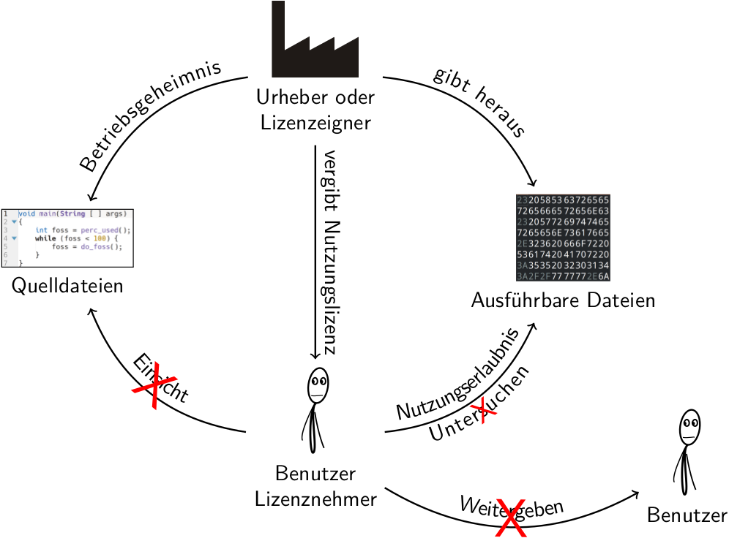
Dabei ist zu beachten, dass Hersteller in diesem Modell nicht die für das Verständnis der Funktionsweise einer Software erforderlichen Quelldateien herausgeben, sondern diese als Geschäftsgeheimnis betrachten. Stattdessen erhält der Lizenznehmer nur die ausführbare Dateien, die aus diesen Quelldateien erzeugt wurden.

Lizenzierung
Einige Hersteller setzen auf sehr feingliedrige Lizenzmodelle. So ist es neben dem reinen Lizenzerwerb zur Nutzung einer Software teilweise notwendig, einzelne Lizenzen für unterschiedliche Aspekte der Nutzung zu erwerben. In folgendem Beispiel müssen für eine Serveranwendung, welche Dokumente verwaltet, drei Arten von Lizenzen erworben werden, um diese nutzen zu können. Eine Lizenz ist für den Betrieb der Serversoftware notwendig, eine weitere muss für jeden Arbeitsplatz erworben werden, welcher mit dem Server kommunizieren soll. Eine dritte Lizenz ist für den Zugriff jedes Arbeitsplatzrechners auf jeden Server notwendig:
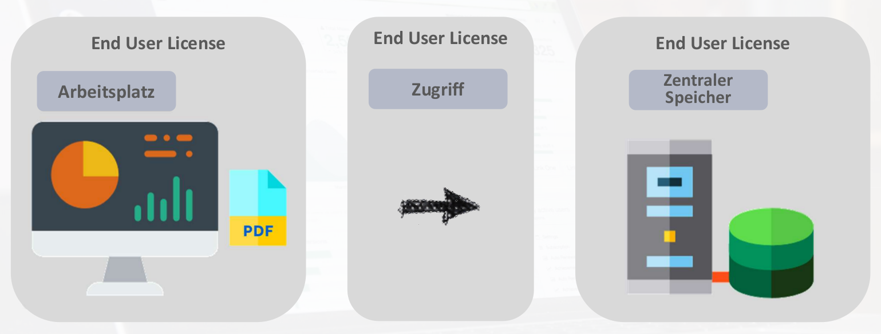
Damit einher geht ein hoher Verwaltungsaufwand der Behörden in Form eines komplexen Lizenzmanagements.
Der Einsatz von Software, die durch weniger restriktive Lizenzierung auf Einschränkungen bezüglich der Nutzung, Weiterverbreitung und Anpassung verzichtet und die Herstellerunabhängigkeit des Softwareeinsatzes ermöglicht, lässt sich folgendermaßen darstellen:
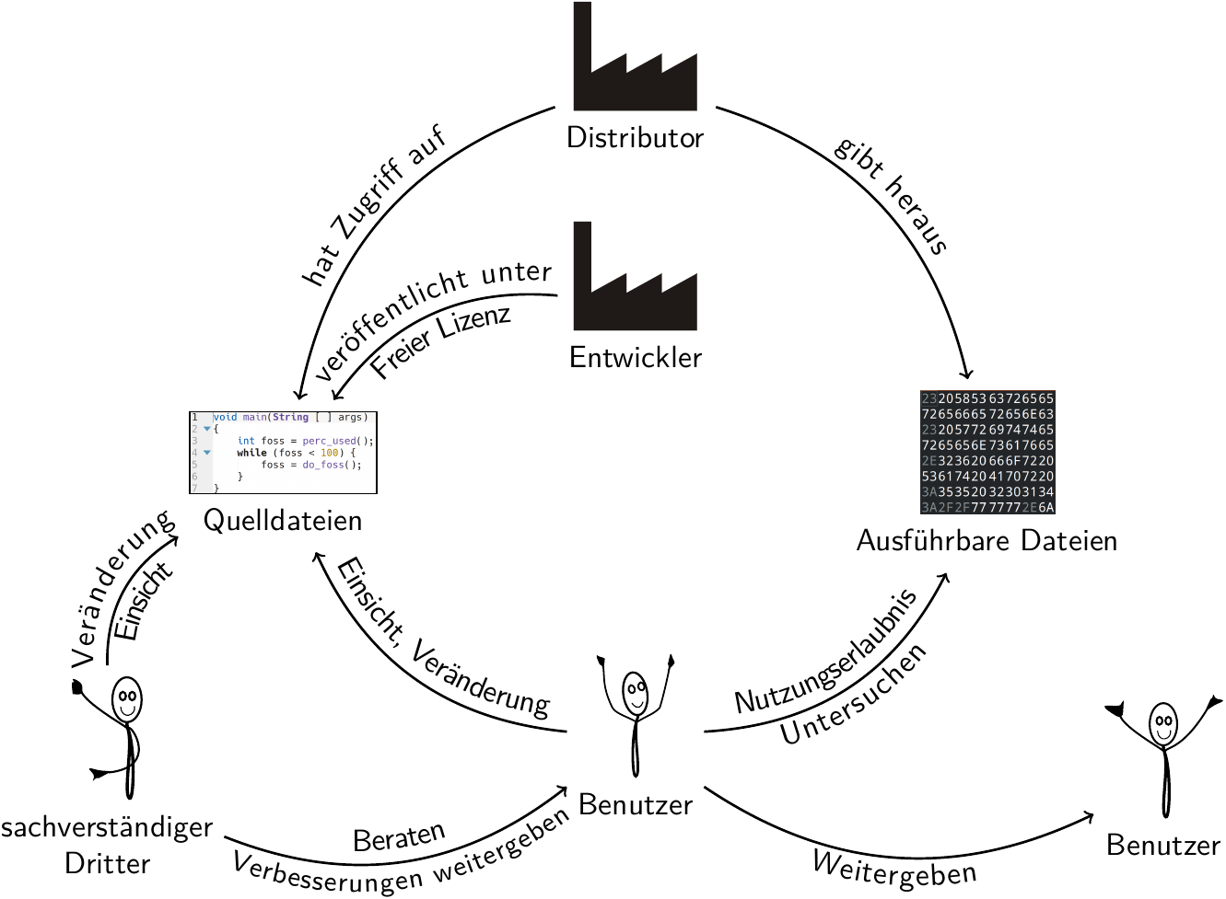
Mit dem Einsatz derartiger Software werden unter anderem folgende Zielvorstellungen verknüpft:
- Reduzierung der Herstellerabhängigkeit
- Erhöhung der Flexibilität und Steuerungsfähigkeit beim Softwareeinsatz
- Sicherstellung des Datenschutzes
- Gewährleistung der IT-Sicherheit
- steuerbare Kostenstrukturen durch erhöhte Flexibilität bei der Anbieterwahl, Stärkung der Verhandlungsposition gegenüber Anbietern herstellerabhängiger Software und Wegfall von Skalierungskosten durch Lizenzgebühren
- Ermöglichung neuer Synergien und Abbau von lizenzrechtlichen Hemmnissen in der interkommunalen Zusammenarbeit
- eine erhöhte Technikneutralität
- eine Erhöhung der funktionalen Transparenz

Schnittstellen (Standards)
Ferner bildet Interoperabilität einen wesentlichen Baustein für die Herstellerunabhängigkeit und Flexibilität von Behörden. Durch Interoperabilität (herstellerübergreifende Kompatibilität) können unabhängige, heterogene Systeme möglichst nahtlos zusammenarbeiten, um Informationen auf effiziente und verwertbare Art und Weise auszutauschen bzw. den Benutzenden zur Verfügung zu stellen. Hierfür sind Offene Standards ein Bindeglied, welches die Interoperabilität gewährleistet.
Beim Zusammenspiel von Softwarekomponenten verschiedener Hersteller stößt man schnell auf Inkompatibilitäten. Solche Inkompatibilitäten gibt es auch bei materiellen Geräten. Dies soll anhand von Objektivbajonetten verschiedener Hersteller als Analogie für die Softwarewelt veranschaulicht werden:
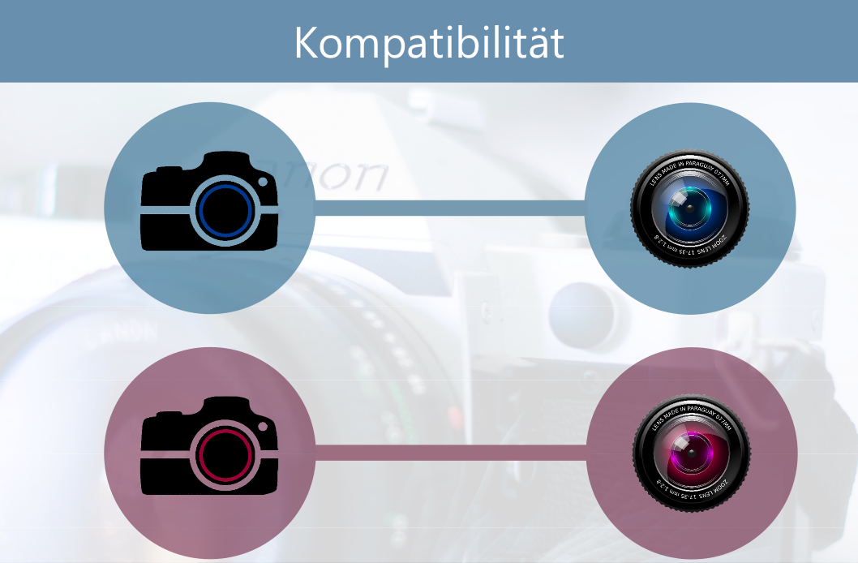
Da alle großen Hersteller digitaler Spiegelreflexkameras herstellerspezifische Objektivbajonette entwickelt haben, kann man Objektive für die Kamera eines Herstellers in der Regel nicht mit einer Kamera eines anderen Herstellers kombinieren. Da Objektive aber langlebiger sind als die Kameras selbst, muss man sich von Anfang an für einen Hersteller entscheiden, den man später aufgrund seiner Objektivkollektion nicht mehr wechselt. Diesen sogenannten Herstellereinschluss (engl. Vendor-Lock-In) gibt es auch bei Softwareprodukten. Hier kann bei einem Wechsel hin zu Software eines anderen Herstellers der Zugriff auf bestehende Daten oder die Kompatibilität zu anderen Softwareprodukten verloren gehen.
Hat sich in einem Marktsegment das Produkt eines Herstellers durchgesetzt, kann ein sog. Markt- oder Industriestandard entstehen. Netzwerkeffekte führen dann dazu, dass ein Benutzer sich für das dominierende Produkt entscheidet, um die Kompatibilität zu anderen Benutzerinnen und Benutzern herzustellen. Marktstandards können daher dazu beitragen, ein Monopol zu festigen.
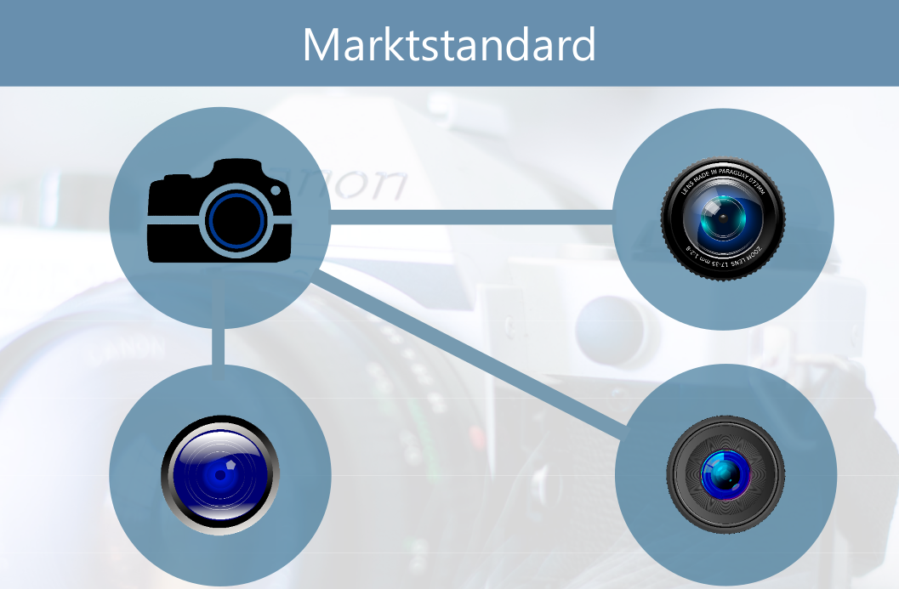
Würde in unserem Beispiel die Schnittstelle zwischen Objektivbajonette und Kamera stattdessen einem herstellerübergreifenden, sogenannten Offenen Standard folgen, so wäre man beim Kauf einer neuen Kamera nicht durch vergangene Kaufentscheidungen seiner Objektive eingeschränkt; ein Wechsel zu einer Kamera eines anderen Herstellers wäre jederzeit möglich.
Ein prominentes Beispiel aus dem Softwarebereich, dessen Erfolg wesentlich auf Offenen Standards beruht, ist das World Wide Web. Beispielsweise wird die Interaktion zwischen Webservern und -browsern vor allem durch die Offenen Standards HTML und HTTP vereinheitlicht. Durch die Offenheit der Standards kann man heute frei entscheiden, welchen Gerätetyp (PC, Smartphone, Fernseher, Spielekonsole, Webradio) von welchem Hersteller und welche Software (z.B. diverse Webbrowser) man für den Zugang zum WWW verwendet.
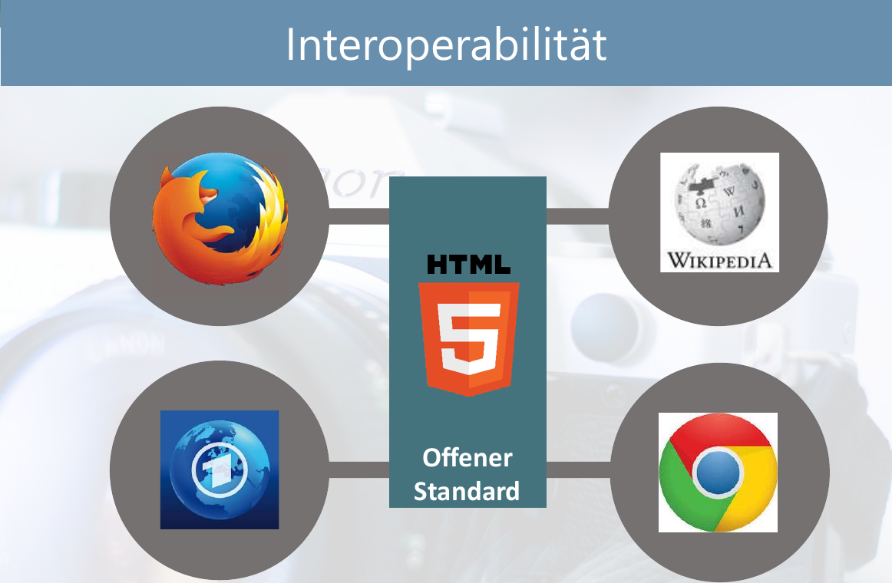
Für Offene Standards existiert keine einheitliche Definition; Wesenskern ist jedoch stets die herstellerübergreifende Interoperabilität. Die existierenden Definitionen greifen dabei die folgenden Aspekte auf:
- Öffentliche Zugänglichkeit: Die Dokumentation ist vollständig der Öffentlichkeit zugänglich.
- Uneingeschränkte Weitergabe: Der Standard darf kopiert und weitergegeben werden.
- Freie Verwendung: Keine Verwendung von Klauseln, welche die Verwendung auf bestimmte Personen einschränkt bzw. bestimmte Geschäftsmodelle behindern.
- Bezugskosten: Die Dokumentation des Standards ist kostenfrei oder zu geringen Kosten erhältlich.
- Referenzimplementierung: Es gibt eine Implementierung in Freier Software oder mehrere Implementierungen unterschiedlicher Hersteller.
- Beteiligungsoffenheit / Herstellerunabhängigkeit: Der Standardisierungsprozess ermöglicht eine gleichberechtigte Teilnahme von Wettbewerbern und Dritten. Zusätzlich wird manchmal die Gemeinnützigkeit der Standardisierungsorganisation gefordert.
- Transparenz: Aktuelle und geplante Aktivitäten der Standardisierungsorganisation, deren Geltungsbereich und Bedingungen für die Teilnahme am Standardisierungsprozess werden öffentlich bekannt gemacht. Entscheidungen und Unterlagen, welche zu den Entscheidungen geführt haben, werden einfach zugänglich veröffentlicht. Vor der finalen Publikation wird der Standard öffentlich ausgelegt und zur Diskussion gestellt.
- Abhängigkeit von nicht-offenen Standards: Der Standard ist frei von Abhängigkeiten zu nicht-offenen Standards oder Spezifikationen.
- Patente: Der Standard ist nicht mit Patenten versehen oder berührte Patente sind kostenfrei nutzbar.
- Minimalistisch: Der Standard ist umsetzbar und der Umfang ist dem Sachverhalt angemessen.
- Nutzungskosten: Nutzungsrechte werden nicht individuell verhandelt, sondern uneingeschränkt gewährt. Manche Definitionen Offener Standards erlauben auch die Verwendung einer einheitlichen Gebührenordnung (F/RAND-Lizenzen).
Mit der Verwendung Offener Standards werden unter anderem folgende Zielvorstellungen verknüpft:
- Umsetzung des E-Government-Gesetzes NRW im Rahmen von offenen und standardisierten Dateiformaten
- Erhöhung der Interoperabilität, z.B. durch den Einsatz von Offenen Standards für eine herstellerübergreifende Anwendungskopplung
- Erhöhung der Archivierbarkeit digitaler Dokumente

Datenschutz und IT-Sicherheit
Der Arbeitskreis „Technische und organisatorische Datenschutzfragen“ (AK Technik) der Konferenz der unabhängigen Datenschutzbehörden des Bundes und der Länder stellt in der Orientierungshilfe „Transparente Software – eine Voraussetzung für datenschutzfreundliche Technologien“ bereits fest: „Ein viel versprechender Ansatz für Transparenz als eine Form datenschutzfreundlicher Technologien stellt [...] „Open Source“ dar. [...] Die uneingeschränkte Veröffentlichung der Quelltexte ist ein entscheidendes Merkmal dieser Software. Insbesondere Fachleuten nützt diese Form der Transparenz, weil sie dadurch [...] Prüf- und Revisionsaufgaben wahrnehmen zu können.“ Diese Prüf- und Revisionsaufgaben müssen von Dritten unabhängig vom Hersteller der Software wahrgenommen werden können, z.B. in Bezug auf Aspekte der Informationssicherheit. Hierzu stellt auch Greve fest: Es „[...] ermöglicht nur Software mit offengelegtem Quellcode, die Sicherheit zu überprüfen, wohingegen bei einem geheimen Quellcode der Nutzer darauf angewiesen ist, den entsprechenden Beteuerungen des Herstellers zu vertrauen.“. Die gleiche Position vertritt auch das Bundesamt für Sicherheit in der Informationstechnik (BSI): „Die Prüfung von Software auf Sicherheitslücken sollte immer möglich sein. Beim Einsatz von Software kann dies ein K.O.-Kriterium sein. Es steht Vertrauen versus Wissen.“. Das Prinzip der transparenten Entwicklung von IT-Verfahren ist gerade in besonders sicherheitskritischen Bereichen zur Maxime geworden und wird in der Kryptographie auch als Kerckhoffs’ Prinzip bezeichnet.
Die Wahl der Lizenz kann darüber hinaus Auswirkungen auf die Verfügbarkeit von Sicherheitsaktualisierungen einer Software haben. Zur Gewährleistung der öffentlichen IT-Sicherheit müssen Behörden auch ohne Beteiligung des Herstellers in der Lage sein, Sicherheitsaktualisierungen von Dritten zu verwenden oder über das Ende des Herstellersupports hinaus erstellen zu lassen.

4. These
Als öffentlicher Dienst wollen wir den digitalen Lebensraum gemeinsam gestalten können. Dies erfordert die Freiheit, Programme untersuchen zu dürfen, sowie die Freiheit, Programme an lokale Anforderungen anpassen zu dürfen. Freiheiten wie diese können zudem gemeinschaftliche digitale interkommunale Kooperationen fördern. Es gilt also, Digitalisierung nicht bloß auf technischer Ebene umzusetzen. Dann erschließt sich auch ein breiterer, wertebasierter Zugang zu Digitalisierung, der Bürgerrechte ins digitale Zeitalter übersetzt und herstellerunabhängig eine öffentliche Daseinsvorsorge für die Informationsgesellschaft leistet.
Zur gelingenden Bewältigung digitaler Strategien und für eine digitale Souveränität von Behörden, welche das Vertrauen der Bürgerinnen und Bürger durch den Einsatz transparenter Technologien gewinnt, ist eine öffentliche Hoheit über die eingesetzte Software Voraussetzung. Behörden können ihre eigene digitale Handlungsfähigkeit gestalten und erhalten, sofern sie die Kontrolle über ihre Software und ihre Schnittstellen haben. Erst diese Unabhängigkeit ermöglicht eine technische Durchsetzung einer demokratischen Willensbildung und unabhängige Gestaltung datenethischer Vorstellungen.

Ausgewählte Probleme der Verwaltungsethik (II), Tobias Trappe, Verlag für Polizeiwissenschaft, 2014, S. 23
https://www.datenschutz-mv.de/static/DS/Dateien/Publikationen/Broschueren/transoft.pdf, abgerufen am 13.04.2019 und vgl. https://www.bfdi.bund.de/DE/Datenschutz/Themen/Technische_Anwendungen/TechnischeAnwendungenArtikel/TransparenteSoftware.html, abgerufen am 13.04.2019
Die staatliche Gewährleistungsverantwortung für offene Standards, Dr. Felix Greve, Nomos, 2015, S. 164
Bundesamt für Sicherheit in der Informationstechnik: „Strategische Position des BSI zu Freier Software“, https://www.bsi.bund.de/DE/Themen/DigitaleGesellschaft/FreieSoftware/freiesoftware_node.html, abgerufen am 08.04.2018

